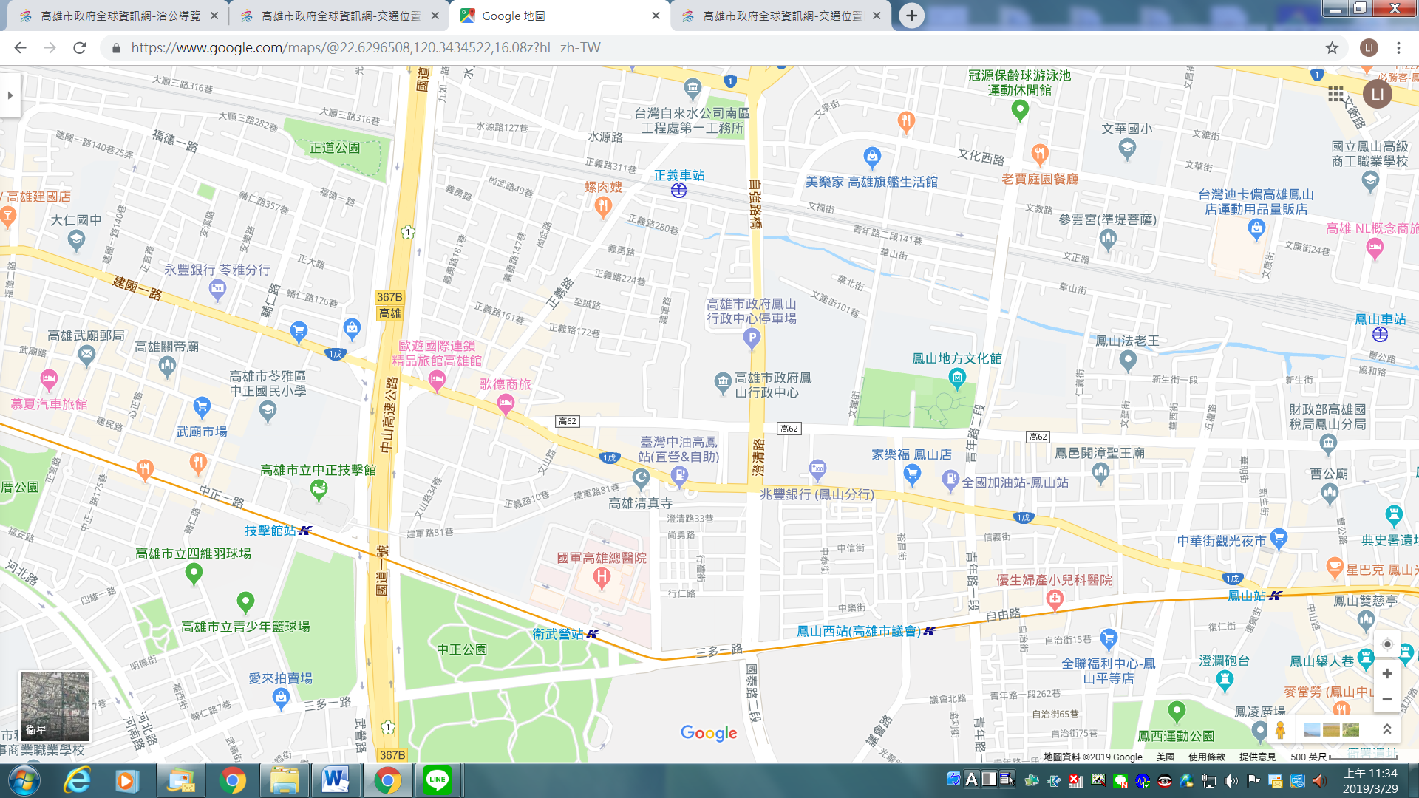

府前路

(汽車19格、機車34格)

建軍站停車場

(汽車44格)

(汽車44格)

光復路二段

（汽車16格）

澄清路

(汽車39格)